Муниципальное бюджетное общеобразовательное учреждение
«Средняя общеобразовательная школа № 20»
муниципального образования Кандалакшский район
Мурманская область

III Всероссийский конкурс «Я расскажу вам о войне…»

Номинация «Лучшее внеклассное мероприятие»

Экскурсия «Кандалакша…
Память о героическом прошлом»

Автор: Ермакова Любовь Анатольевна,
педагог – организатор МБОУ «СОШ № 20»
Кандалакшский район Мурманская область,
e-mail: makovka.60@inbox.ru
тел.: 8921031-24-68

с. Лувеньга
2022 год

От воинов павших, как пламя,
Летят к нам из огненных лет
Победы священное знамя
И славы немеркнущий свет,
Чтоб в дни роковых потрясений
И душу, и память спасти,
И кровную связь поколений
Сквозь все времена пронести!
Р. Воеводина
В мае 2020 года вся страна торжественно отмечала 75-летие победоносного окончания Великой Отечественной войны. Чем дальше уходят в историю героические годы битвы с захватчиками, тем ярче предстает перед нами великий подвиг советского народа и его вооруженных сил, отстоявших честь, свободу и независимость нашей Родины, избавивших мир от фашистского рабства. И хотя для молодого поколения, это - далёкое прошлое, но необходимо помнить, какою ценой заплачено за эту победу. Всем и особенно молодому поколению, необходимо ценить мирную жизнь, ведь именно за неё бились на войне наши деды и прадеды. Вечный огонь Победы не должен погаснуть в сердцах людей!
И по прошествии семидесяти семи лет, когда многих из участников Великой Отечественной войны нет в живых, эхо войны отзывается в сердцах наследников победы. Поразив фашистов, советские люди доказали, что способны на многое ради мирного неба над головой. Они понимали, что на их плечах лежит судьба России и верили в победу. [1]
Президент России В. В. Путин в целях сохранения исторической памяти и в ознаменование 75-летия Победы в Великой Отечественной войне 1941—1945 годов своим указом объявил 2020 год в России Годом памяти и славы.
По всей территории необъятной России в граните и бронзе высятся памятники погибшим воинам – бессмертные монументы мужества, доблести и славы. К этим святым местам всегда идут люди.
Маршрут этой экскурсии расширит знания об исторических достопримечательностях родного города, пополнит ваши знания о Великой Отечественной войне, о её героях. Памятные места Кандалакши могут рассказать о многом, они напоминают нам и о суровых событиях Великой Отечественной войны, и о её героях. Это не только произведения искусства, но и материальное подтверждение того, что мы не забыли свою историю, это дань нашим предкам. На этой экскурсии мы будем говорить о памятных знаках, находящихся в центре города и в небольшой отдалённости от центра. [2] Немного из истории города, я расскажу о двух объектах, посетить которые можно в другой раз.
Кандалакшское направление в годы Великой Отечественной войны занимало особое место в стратегических планах противника. Война в Заполярье, как и на других участках огромного советско-германского фронта, началась с вероломного вторжения и воздушных массированных налётов врага. [1, стр. 119 -122] Немецко-фашистское командование было уверенно в быстрой и лёгкой победе, но события развёртывались вовсе не так. Противостоящие немцам советские войска имели хорошую выучку и высокий моральный дух. 1 июля 1941 года немецкие войска перешли в наступление на Кандалакшском направлении, намереваясь выйти к Белому морю, перерезать Кировскую железную дорогу, а затем пойти на Мурманск.
Указом Президиума Верховного Совета СССР «Об объявлении в отдельных местностях СССР военного положения» от 22 июня 1941 г. Мурманская область с первого дня войны была объявлена на военном положении. В ходе военных действий на Кольском полуострове определились два направления - Мурманское и Кандалакшское. С 1 июня 1941 г. началось массированное наступление немецких и финских войск на Кандалакшу, шли тяжелые, упорные бои. Бойцы и командиры упорно сражались, отбивая нападение врага. Каждый понимал, что от его стойкости зависит оборона на всём Кандалакшском направлении. В боях за Кандалакшу отличились пехотинцы 420-го и 715-го стрелковых полков, танкисты экипажей А.М. Борисова и А.М. Грязного, старшина мотострелковой роты 163-го отдельного разведывательного направления 104-ой стрелковой дивизии, политрук Н.Ф. Данилов и др. За доблесть и мужество им было присвоено звание Героя Советского Союза. Именем героев названы улицы города Кандалакша [фото 1], улицы в посёлке Алакуртти. Воины 122-й и 104-й дивизий остановили противника у реки Верман в 80-ти километрах от Кандалакши. [3]
1418 дней продолжалась Великая Отечественная война, Карельский фронт завершил свои военные операции на семь месяцев раньше - 1200 дней войны в Кольском Заполярье.
Указом Президиума Верховного Совета СССР от 17 октября 1984 года за мужество и стойкость, проявленные в годы Великой Отечественной войны, и успехи, достигнутые в хозяйственном и культурном строительстве, в связи с 40-летием разгрома немецко-фашистских войск в Заполярье, город Кандалакша награждён орденом Отечественной войны I-й степени [фото 2]. [2, cтр. 32]
Подписали этот важный документ Председатель Президиума Верховного Совета СССР Генеральный секретарь ЦК КПСС К.У. Черненко и Секретарь Президиума Верховного Совета СССР Т.Н. Ментешашвили. Орден Отечественной войны был первой боевой наградой, учрежденной в суровые военные годы. Появился он в 1942-м и в советскую эпоху являлся одной из самых распространенных наград. Высокая награда стала знаком признания заслуг города и его жителей, символом подвига, совершенного воинами, рабочими железной дороги и порта в годы Великой Отечественной войны. Орденоносная Кандалакша вписала свою незабываемую страницу в летопись Второй Мировой. Кандалакшское направление, как и Мурманское, в те грозные годы занимало важное место в стратегических планах противника. Горожане не только сражались, но и делали оружие, формировали партизанские отряды. [4]
За время войны немцы потеряли в Заполярье около 100 тысяч солдат и офицеров, 865 боевых кораблей и транспортов, более 2 тысяч самолётов. Здесь враг был остановлен осенью 1941 года. Здесь находится участок, где врагу в течение всей войны не удалось перешагнуть линию нашей государственной границы. [1, стр. 136]
17 октября 2007 года в Кандалакше открыт воинский мемориал защитникам орденоносного города [фото 3]. Авторы композиции – местный художник Андрей Юшков и мурманский скульптор Александр Арсентьев. В центре мемориала – фигура солдата, стоящего на фоне изображения Ордена Победы, автором которой является мурманский скульптор Александр Арсентьев; по бокам красные гранитные плиты. [5]
Красные плиты оттеняют серую фигуру солдата. На четырёх гранитных глыбах высечены фамилии погибших защитников Кандалакши. У подножия статуи солдата расположена чаша Огня памяти. По обеим сторонам установлены по две мемориальные плиты. Мемориал выполнен из гранита двух цветов – черного и красного, олицетворяющих скорбь и победу. [6] Невольно вспоминаются строки стихотворения Владимира Рыбакова:
«Где люди в полярные сопки вросли,
Поморьем дороги на Мурманск прикрыв,
Стоит Кандалакша у края земли
И Белого моря, как каменный риф…»
Ежегодно, посещая памятники и воинские захоронения, жители Кандалакши снова и снова вспоминают героических защитников, которые, не щадя жизни, отстояли родную землю. Многие наши земляки за самоотверженный труд в годы войны были награждены боевыми орденами и медалями. Тысячи наших земляков удостоены медали «За оборону Советского Заполярья». Они стойко переносили невзгоды военного времени, всё отдавая для фронта, для разгрома врага. [ 3, стр. 149]
Здесь на центральной площади Кандалакши наша первая остановка. Памятный знак «Танк – 34. Защитникам Заполярья» [фото 4] установлен 5 октября 1974 года в Кандалакше на центральной площади. Эта боевая машина напоминает о грозном лете 1941 года, когда на подступах к Кандалакше сражались танкисты 1-й танковой дивизии. До войны много писалось о силе и мощи танковых войск. Все с упоением пели песню о танкистах: «Броня крепка, и танки наши быстры…». Но война показала, что хотя танков в Красной Армии было много, их качество (за исключением Т-34) не соответствовало требованиям современного боя. Особенно сложно было использовать танки в Заполярье, в условиях бездорожья, каменистой и болотистой местности. Тяжело пришлось танкистам на Кандалакшском направлении, многие из них сложили головы в тех боях. Нередко резино-металлические гусеницы выгорали во время боя, и танк становился неподвижной мишенью. Многие танкисты 38-ой танковой роты были удостоены государственных наград за наступательную операцию на Кандалакшском направлении осенью 1944 года. [4, стр. 112]
17 июня 1941 года переброшена в Заполярье, где с начала войны и до 8 июля вела бои против 36-го армейского корпуса немцев в районе Алакуртти. 3 июля 1941 года экипаж танка 1-го танкового полка под командованием старшего сержанта А. М. Борисова в течение 32 часов стойко держал оборону у моста через реку Куолайоки, уничтожив взвод вражеской пехоты, два орудия, что заставило противника отказаться от намерений форсировать реку в этом районе. 6 июля в Куолаярви танк Борисова врезался в боевые порядки вражеской пехоты, уничтожив огнём и гусеницами десятки гитлеровских солдат и офицеров. В этом бою танк получил 7 прямых попаданий и не мог больше двигаться. Из экипажа в живых остался только Борисов. Он, будучи тяжело раненный, продолжал вести огонь по противнику. Когда изрешеченный снарядами танк эвакуировали с поля боя, старший сержант был без сознания. Вскоре он умер от ран. 22 июля 1941 года старшему сержанту Борисову Александру Михайловичу было присвоено звание Героя Советского Союза.
Непосредственным участником установки памятного знака «Танк Т-34» был ветеран войны, танкист, кавалер ордена Великой Отечественной войны 1 степени Богачёв Савватий Александрович. Надпись на постаменте гласит: «Слава героям – защитникам Советского Заполярья». [11]
Ежегодно рядом с памятным знаком «Танк – 34. Защитникам Заполярья» устанавливают арт- объект (фотозона) «С праздником Победы! 1941-1945» [фото 5,6].
Кандалакша стала прифронтовым городом, вся жизнь которого перестроилась на военный лад. С первых дней войны многие школы города были использованы под госпитали, в которых кандалакшские женщины работали медсёстрами, санитарками, прачками. Мемориальная доска на здании школы № 1 свидетельствует о том, что в этом здании в годы Великой Отечественной войны находился эвакогоспиталь № 1440 [фото 7]. [2, cтр. 48]
В кровопролитных сражениях первых месяцев войны и во время наступательной операции медицинским работникам приходилось не только перевязывать, выносить с поля боя людей, сутками не отходить от операционного стола, но порой и браться за оружие. Военно-полевые госпитали возвращали бойцов в строй, делали, казалось бы, невозможное, чтобы спасти жизнь воинов. Каждый житель Кандалакши вносил свой вклад в дело победы. Помогая фронту, рыли окопы, землянки, устанавливали проволочные заграждения, строили оборонительные рубежи. Женщины оказывали большую помощь госпиталям. Их заботливые руки наводили там уют, стирали и чинили бель раненых. Добровольные сиделки дежурили по ночам у тяжелобольных. В городе было создано несколько санитарных дружин. Для лечения раненых требовалось много доноров. В Кандалакше было решено организовать филиал областной станции переливания крови. Три тысячи человек сдали свою кровь во время войны, доноры сдали больше восьми тонн крови, обеспечив ею полностью госпитали на Кандалакшском направлении и помогли госпиталям на других направлениях фронта. [3, стр. 149]
Наша экскурсия продолжается на улице Данилова. Здесь мы посетим несколько памятных знаков, узнаем об их значимости.
«Всё для фронта – всё для победы!» - таков был девиз каждого из жителей прифронтового города, который каждый день подвергался налётам и бомбёжкам вражеской авиации. Снаряды разрывались на улицах Кандалакши, унося десятки человеческих жизней. Так во время вражеских авианалётов на своём посту погибли пятеро кандалакшских милиционеров. 10 ноября 1986 года на улице Пронина в их честь установлен памятный знак [фото 8].
В Кандалакше на улице Данилова установлена мемориальная доска ветерану Великой Отечественной войны Евгению Николаевичу Жукову [фото 9].
Когда началась Великая Отечественная война, его отец добровольцем ушёл защищать Родину, погиб в 1941-м году под Алакуртти. Евгений Николаевич в январе 1943 года 18-летним добровольцем ушёл на фронт. В составе 4-ой гвардейской воздушно-десантной бригады 347-го гвардейского стрелкового полка с боями прошёл Венгрию, Австрию, Чехословакию. Войну закончил на реке Влтаве под Прагой. Уже после официального объявления о Победе 11 мая 1945 года был ранен. В марте 1950 года Евгений Николаевич демобилизовался на Дальнем Востоке, вернулся в Кандалакшу. При постановке на учёт в райкоме его рекомендовали в органы МГБ. Выйдя на пенсию, Евгений Николаевич активно занялся общественной деятельностью, собрал материалы по истории города и милиции. Евгений Николаевич Жуков стал основателем и руководителем общественного музея истории Кандалакшской милиции, действующего с 1985 года. Е.Н. Жуков был награжден юбилейным гражданским орденом Серебряная Звезда «Общественное признание» за мужество, проявленное при выполнении воинского и гражданского долга во время Великой Отечественной войны. Почётный гражданин города Кандалакша. Во многом благодаря стараниям Евгения Николаевича 10 ноября 1986 года был открыт Памятный знак погибшим на посту в годы Великой Отечественной войны кандалакшским милиционерам. [7]
Память о событиях Великой Отечественной войны неподвластна времени – бережно хранимая и передаваемая из поколения в поколение, она переживёт века. И чем меньше остаётся живых свидетелей прошлого, тем больше надо заботиться о сохранении былого в памяти благодарных потомков. Осенью 1995 года на Аллее Памяти, на улице Пронина, был установлен памятный знак кандалакшанам, погибшим в годы Великой Отечественной войны погибло 6730 жителей Кандалакши и пригородной зоны [фото 10]. [8]
Наша экскурсия заканчивается. Не о всех памятных знаках Кандалакши рассказано в этом путеводителе, но надеюсь, что эта небольшая экскурсия, посвящённая Великой Победе, позволила напомнить вам об историческом прошлом родного города и останется в вашей памяти. Возможно, вы заинтересуетесь поиском других достопримечательностей. Современники должны чтить память о подвигах тех, кто не жалел ни сил, ни жизни в великой битве с врагом. Не все защитники Заполярья вернулись с полей сражений. Памятники, памятные знаки, обелиски – это лишь малая дань памяти тем, кто боролся с врагом.
Сегодня мы должны испытывать не только скорбь о погибших, но и гордость за мужество и стойкость непокоренного народа, осознавать хрупкость мира, задуматься о Вечном и помнить, какой ценой завоёвано счастье! Чтобы жить с честью, надо помнить историю своей Родины, гордиться и почитать тех, кто сражался за счастье будущего поколения. Это память священна и благородна. [10]
Закончить хочется поэтическими строками [11]:
Ради счастья и жизни на свете,
Ради воинов, павших тогда,
Да не будет войны на планете,
Никогда! Никогда! Никогда!

Список литературы:
- Ушаков И.Ф., Киселёв А.А. История родного края: Учебное пособие для 7 – 10 классов средней школы, - Мурманск, Кн. изд-во,1984.
- Изобразительное издание «Колокола нашей памяти» Василий Гаркотин, Анатолий Холоша: изд-во «Нива-Пресс»,2014
- Кузьмин Г.Г., Разин Е.Ф. «Кандалакша» - Мурманское книжное изд-во, г. Мурманск, 1968 г.
- А.А. Киселёв «Как жили и сражались мурманчане в войну: менталитет северян в 1941 -1945 годах» - Мурманск: Кн. изд-во, 2002

Интернет – источники:
- https://tass.ru/obschestvo/6642848
- https://nsportal.ru/ap/library/drugoe/2016/04/01/putevoditel-po-pamyatnikam
- https://soldat.moypolk.ru/kandalaksha/news/kandalaksha-v-gody-voyny
- https://www.murmansk.kp.ru/daily/25968/2905890/
- https://yandex.ru/turbo/tur-ray.ru/s/kandalaksha-attractions.html#samye-izvestnye-pamyatniki-goroda-kandalaksha
- https://взглядизпрошлого.рф/voinskij-memorialnyj-kompleks/
- https://51.мвд.рф/document/7730918
- http://war.culture.gov-murman.ru/
- https://ljubimaja-rodina.ru/stikhi/1262-stikhi-pro-gorod-kandalaksha.html
- https://urok.1sept.ru/articles/679577
- https://www.komandirovka.ru/sights/kandalaksha/monuments/

Ссылка на картографический материал

https://www.google.ru/maps/@67.1532241,32.4038547,16z/data=!3m1!4b1!4m2!6m1!1s1gsDQvffevrC0Ojliib2fBBgvE8QZoHg7?hl=ru&authuser=0

Приложение
Фото 1. В боях за Кандалакшу отличился старшина мотострелковой роты 163-го отдельного разведывательного направления 104-ой стрелковой дивизии, политрук Н.Ф. Данилов и др. За доблесть и мужество ему было присвоено звание Героя Советского Союза. Именем героя названа улица города Кандалакша.
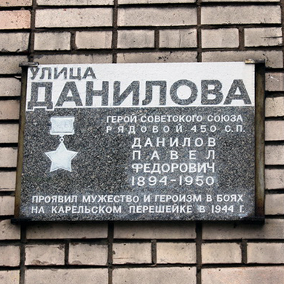

Фото 2. Город Кандалакша награждён орденом Отечественной войны I-й степени.
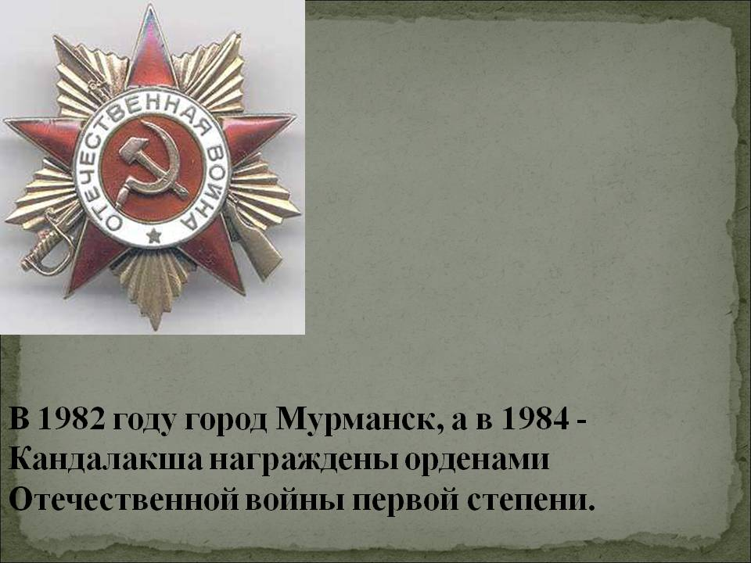
Фото 3. 17 октября 2007 года в Кандалакше открыт воинский мемориал защитникам орденоносного города.
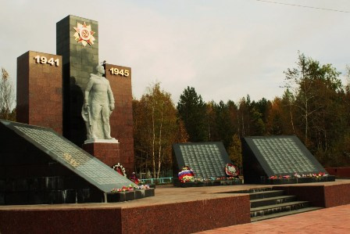
Фото 4. На центральной площади Кандалакши установлен Памятный знак «Танк
– 34. Защитникам Заполярья»

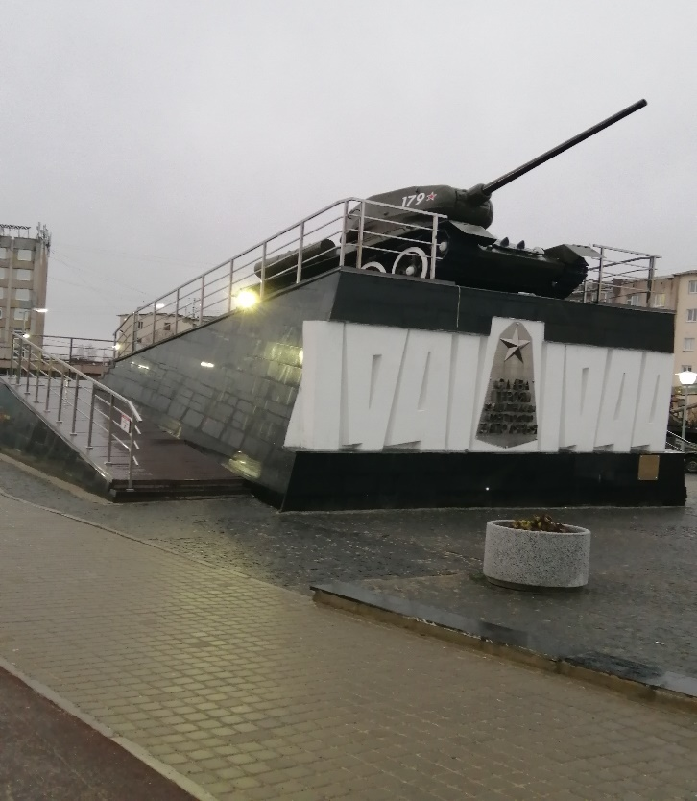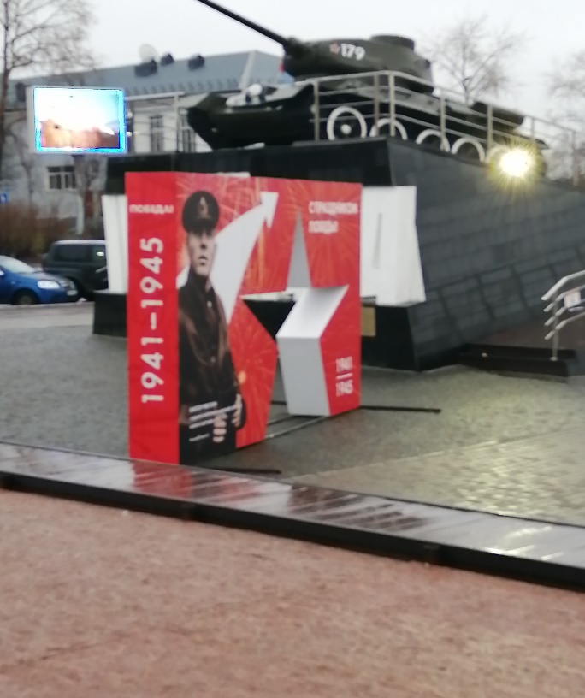

Фото 5, 6. Арт- объекты (фотозоны) «С праздником Победы! 1941-1945»
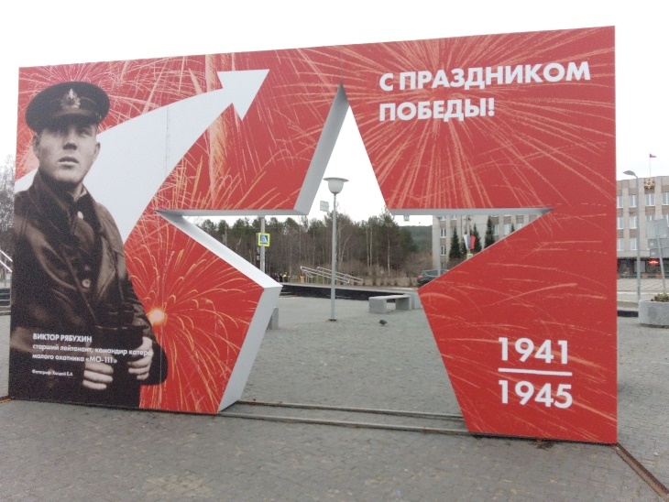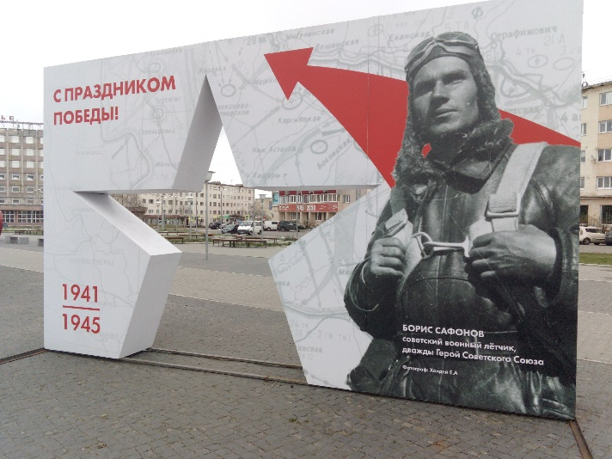

Фото 7. Мемориальная доска на здании школы № 1 - в этом здании в годы Великой Отечественной войны находился эвакогоспиталь № 1440
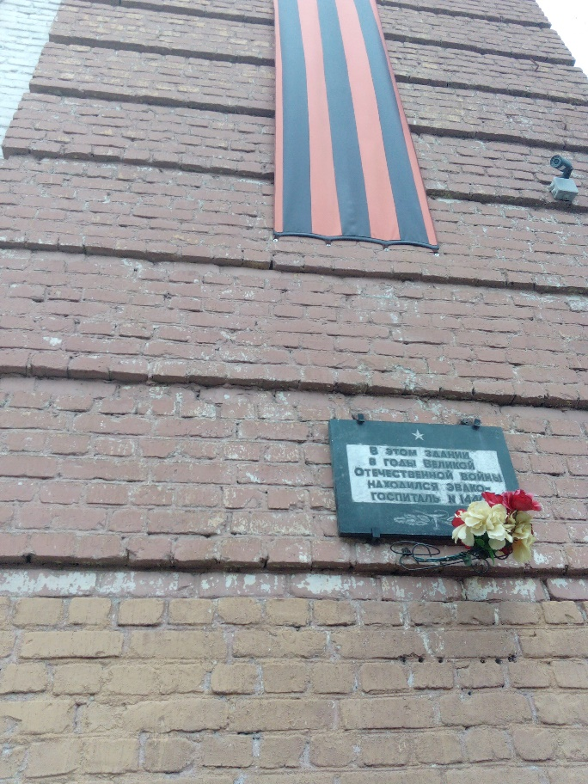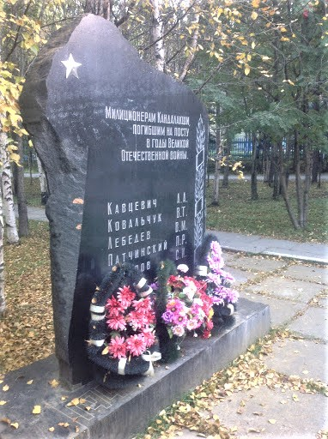

Фото 8. Памятный знак погибшим милиционерам

Фото 9. Мемориальная доска ветерану Великой Отечественной войны Евгению Николаевичу Жукову.
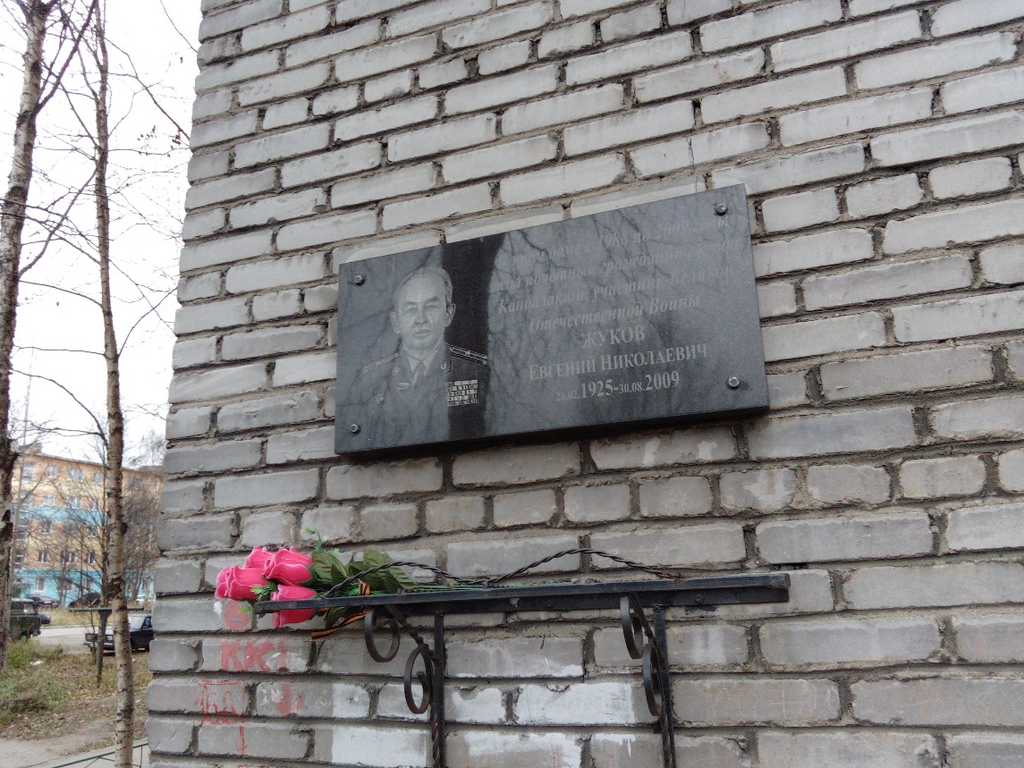
Фото 10. Осенью 1995 года на Аллее Памяти, на улице Пронина, был установлен памятный знак кандалакшанам, погибшим в годы Великой Отечественной войны.
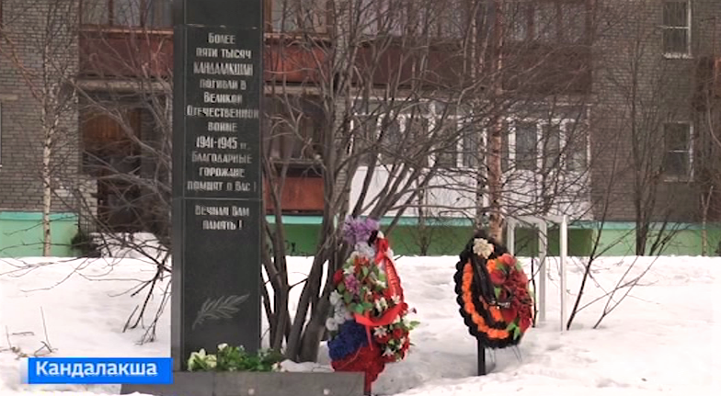
Фотографии предоставлены Кириченко Снежаной, ученицей 9 класса МБОУ «СОШ № 20»; Ермаковой Л.А., педагогом - организатором МБОУ «СОШ № 20», фото 10 взято с сайта администрации МО Кандалакшский р-н.

